Accedere a https://pst.giustizia.it/ - SERVIZI -Area riserva
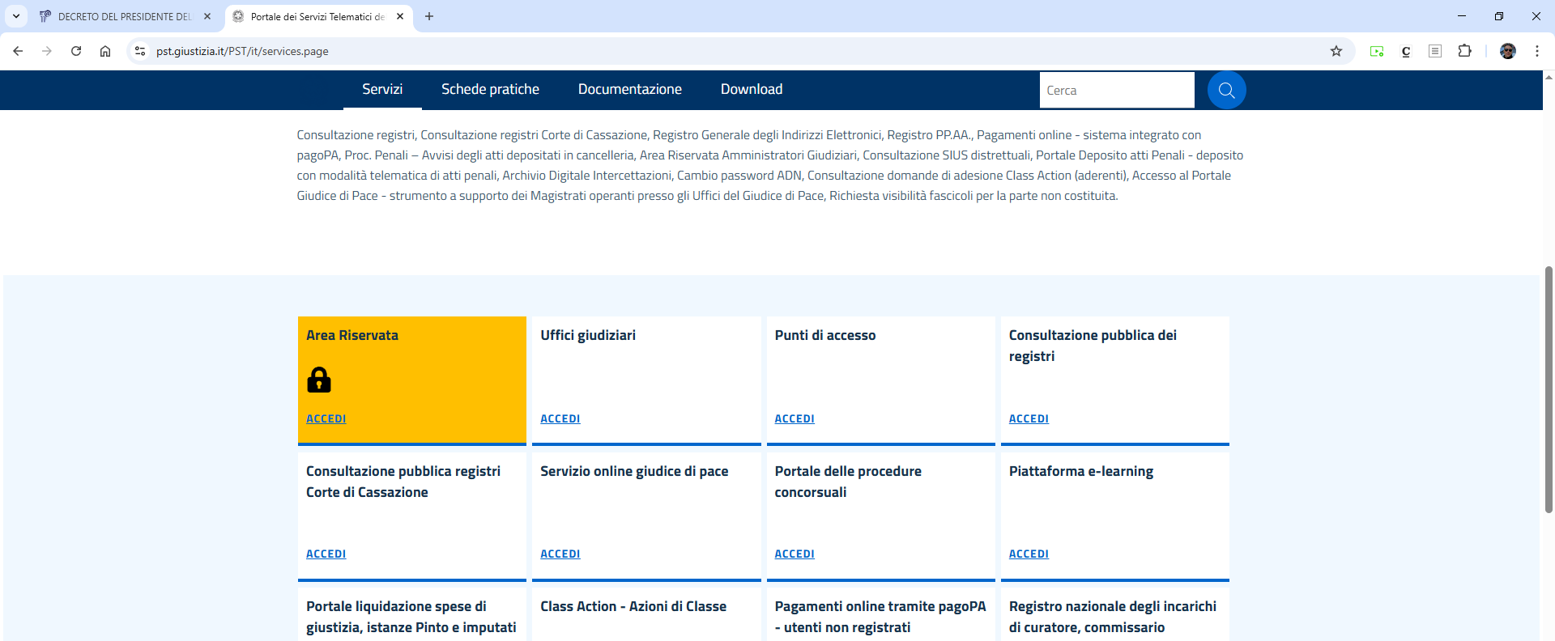
Entrare con le proprie credenziali SPID
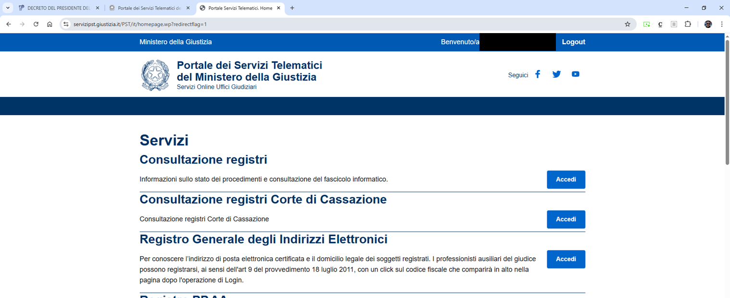
Consultazione registri- Come ufficio, selezionare Tribunale di Ravenna -Volontaria Giurisdizione
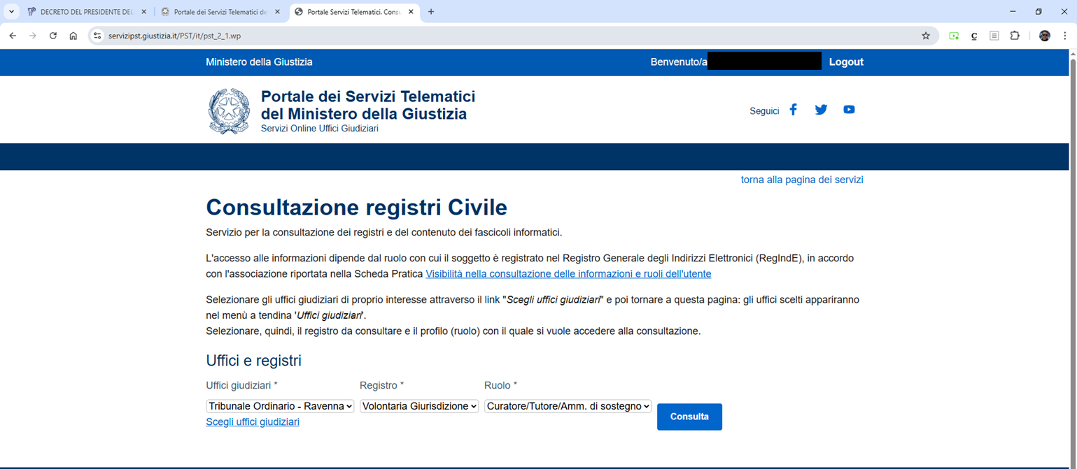
Fascicoli personali e cercare il proprio procedimento
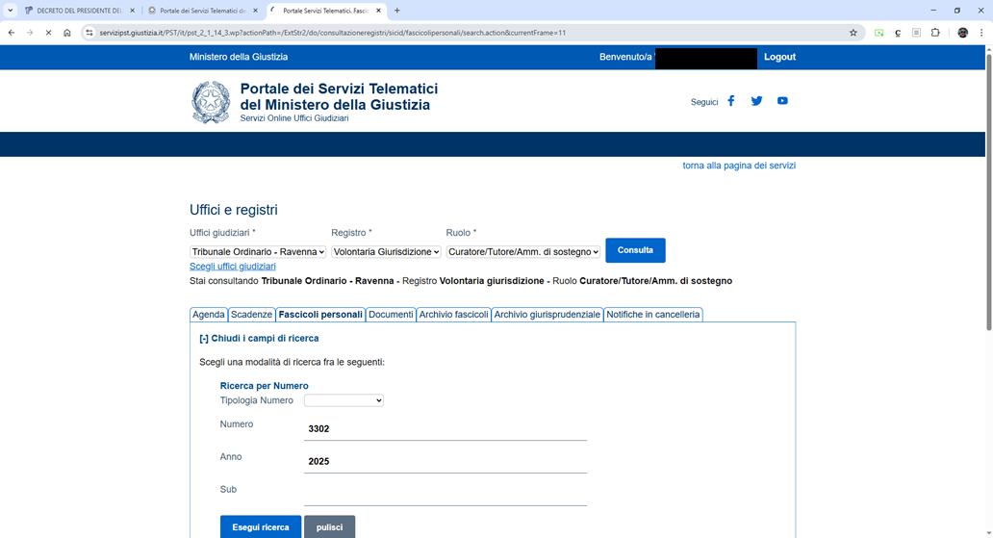

Selezionando “Documenti fascicolo” è possibile consultare integralmente il proprio fascicolo.
Estrarre le copie informatiche e firmate digitalmente dei decreti del Giudice.

